主要技术指标

    - 主要技术指标
第一壁实验段设计技术指标见表 1。
表 1 第一壁实验段设计参数
技术参数
工作介质 | 超临界二氧化碳
结构材料 | Inconel 617或800H等耐高温材料
流量范围 | 0.1-1.6kg/s
设计压力 | 12 MPa
材料耐受温度 | 800 ℃
实验段外加热热流 | 0-0.7MW/m²可调
管路1内侧加热热流 | 0-0.1 MW/m²可调
第一壁实验段需要验收的运行工况见下表 2、表 3、表 4。需要验证每个热流下最小流量以及最大流量。
表 2 第一壁实验段所需验证工况
CASE | 外壁面热流 | 内壁面热流 | 入口温度 | 入口压力 | 质量流量
CASE | MW/m2 | MW/m2 | ℃ | MPa | kg/s
1 | 0.1 | 0 | 350 | 9 | 0.1
2 | 0.1 | 0.1 | 350 | 9 | 0.1
3 | 0.7 | 0.1 | 350 | 9 | 0.8
4 | 0.7 | 0.1 | 400 | 9 | 0.4

表 3 流量分配实验1验收工况
CASE | 入口参数 |  |  | 管路1 | 管路2
CASE | 外壁面热流 | 入口温度 | 入口压力 | 质量流量 | 质量流量
CASE | MW/m2 | ℃ | MPa | kg/s | kg/s
1 | 0.3 | 350 | 8 | 0.4 | 0.4
2 | 0.7 | 350 | 8 | 0.4 | 0.2
3 | 0.3 | 350 | 9 | 0.4 | 0.4
4 | 0.7 | 350 | 9 | 0.4 | 0.2
表 4流量分配实验2验收工况
CASE | 入口参数 |  |  | 管路3-1 | 管路3-2
CASE | 外壁面热流 | 入口温度 | 入口压力 | 质量流量 | 质量流量
CASE | MW/m2 | ℃ | MPa | kg/s | kg/s
1 | 0.3 | 350 | 8 | 0.4 | 0.4
2 | 0.7 | 350 | 8 | 0.4 | 0.2
3 | 0.3 | 350 | 9 | 0.4 | 0.4
4 | 0.7 | 350 | 9 | 0.4 | 0.2
    - 环境条件
超临界二氧化碳回路主体部分位于聚变堆主机关键系统综合研究设施园区内13#实验楼内，园区北靠滁河干渠，南邻董铺水库，东、西为生态农林用地，为水源二级保护区范围。13#实验楼大厅内布置有高温高压水回路、锂铅回路、真空实验腔室等实验装置。
（1）实验段建设地址：中国安徽省合肥市蜀山区三十岗乡聚变堆主机关键系统综合研究设施园区内13#实验楼。
（2）环境温度：-5~40℃。
（3）湿度：≤100%。
（4）压力：大气压。
  - 第一壁实验段其他技术要求

    - 第一壁实验段本体设计要求
第一壁实验段应当参考COOL包层第一壁，为4根12mm*12 mm并联的U形方管，流道间距为6mm（可根据实验目的进行调整），超临界二氧化碳在流道对向流动，流动方向沿径向-环向-径向，其结构示意图如图 4所示。包层第一壁是直接面对等离子体的部件，热源包括来自高温等离子体、增殖区高温锂铅产生的热流以及第一壁结构和冷却剂的核热，所以结构材料尽可能耐高温。
第一壁实验段本体初步采用COOL包层第一壁并联四通道缩比样件，由于进行高热流实验以及流量分配实验，在该实验中钨铠甲作用仅为热量传递，所以去除了钨铠甲，实验段结构尺寸如图 4。由于主要受热段为前壁且考虑到加工制造，所以将U形第一壁侧壁从原有的956mm缩短至300mm。侧壁长度对实验影响主要体现在总压降。由于保留了进出口弯头，所以缩短侧壁长度对实验结果影响可以忽略；COOL包层第一壁实验段初步设计如图 6所示，将四个管道解耦分为三个管路用以进行高热流实验以及流量分配实验。每个管路流道截面如图 7所示，保持流道截面为12mm，流道间距从5mm增至6mm以增加结构强度。
实验段第一壁结构材料上推荐使用Inconel 617、800H等耐高温合金，相比于RAFM钢，其耐热能力更强能够覆盖更多工况。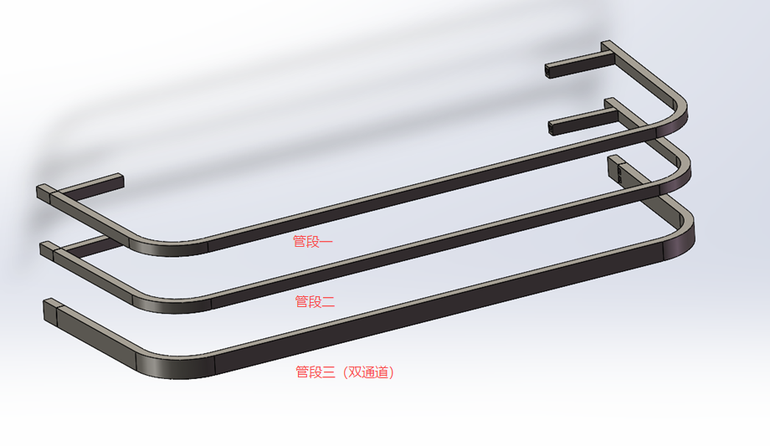
图 6第一壁实验段并联结构
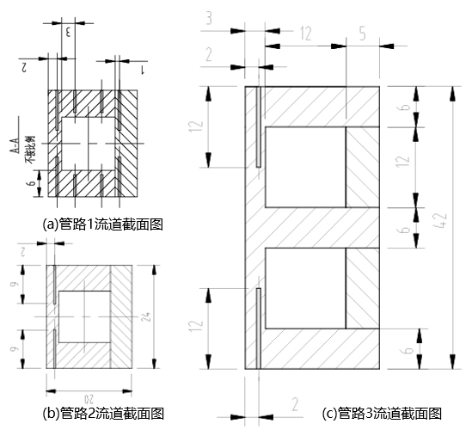
图 7 第一壁实验段管路截面图（含热电偶布置）

为了防止漏气，实验段与小流量回路应当采用焊接方式连接，应当符合GB/T 20801.4-2020《压力管道规范 工业管道第4部分：制作与安装》和GB/T 20801.5-2020《压力管道规范 工业管道第5部分：检验与试验》。在设计第一壁实验段需要遵循如下原则：
（1）系统设计严格执行国家、行业及地方制定的有关法令、标准和规定，采用国内外可靠、成熟、适用的技术、工艺、设备和材料，提高系统整体技术水平，确保生产运行安全可靠；
（2）在四通道第一壁基础上，采用先进的工艺流程及设备，达到所要求的各项技术参数，工艺系统的自动化水平与项目整体要求相一致；
（3）设备、材料的选用在保证安全、可靠、节能、环保的前提下，充分考虑其经济性最佳。
（4）需要提供的技术文件包括但不限于第一壁实验段完整的工艺设计图、第一壁实验段结构设计图、设备材料选型表、第一壁实验段原理设计计算报告

